代际共栖 碳索未来——可再生能源一体化设计简述
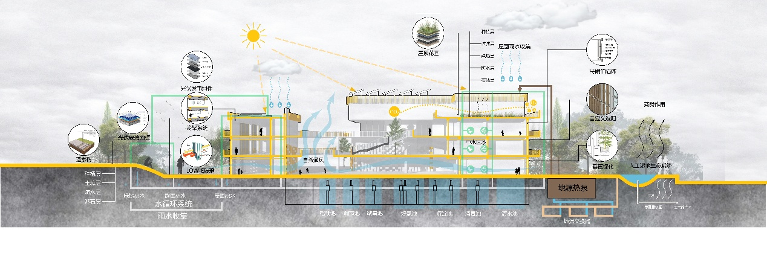
- 太阳能系统
- 太阳能热利用系统
在本项目太阳能热水系统中：系统集热器面积达到650平方米，日均辐照量为10391 kJ/㎡，年利用天数为180天，年均集热效率为40%，热量损失率为25%。在此条件下，太阳能系统年供热量可达101,312 kWh，满足了项目全部的生活热水需求（926 kWh/a），太阳能提供热量比例达到100%。
- 太阳能热水系统
太阳能板  分组名称 | 集热器面积(㎡) | 日均辐照量(kj/(㎡·d) | 年利用  天数 | 年均集  热效率(%) | 热量  损失率(%) | 太阳能供热(kWh/a)
1 | 650 | 10391 | 180 | 40 | 25 | 101312
总计 |  |  |  |  |  | 101312

- 产品参数：
集热器类型：平板型太阳能集热器
集热器面积：650㎡
设计使用寿命：≥15年
日均辐照量：10391 kJ/㎡.d（成都地区）
年利用天数：180天（考虑季节变化及天气影响）
年均集热效率：40%
热量损失率：25%
- 实施方案：
在建筑屋顶安装太阳能集热器阵列，连接至热水储罐。采用间接加热系统，通过换热器将太阳能热量传递至储水罐，避免水质污染。配备辅助电加热系统，确保阴雨天气热水供应。
- 产能预估：
太阳能供热量：101,312 kWh/a（650㎡ × 10391 kJ/㎡.d × 180天 × 40% × (1-25%) / 3600）
- 太阳能光伏发电系统

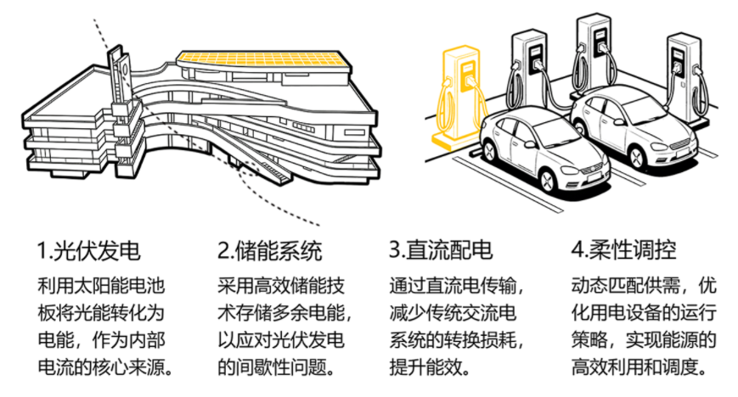
光伏板面积  (㎡) | 光电转换  效率(%) | 光伏系统  效率(%) | 光伏电池性能衰减修正系数 | 全年供电  (kWh)
1500 | 21.4 | 84.1 | 0.5 | 142206
总计 |  |  |  | 142206

- 使用产品参数：
光伏组件类型：多晶硅太阳能电池板
设计使用寿命：≥25年
初始衰减率：一年内衰减率低于2.5%
后续年衰减率：每年衰减低于0.7%
装机容量：1500㎡（根据建筑可用面积估算）
光电转换效率：21.4%
系统效率：84.1%（考虑逆变器、线缆等损耗）
- 环境模拟数据：
年日照辐照量：10391 kJ/㎡.天（基于成都地区气象数据）
年运行天数：365天
- 实施方案设计：
在建筑屋顶及南向墙面安装多晶硅太阳能电池板，确保最大日照接收量；此外，在建筑外环境的地面采用光伏地砖，种植生态大棚顶板采用光伏玻璃覆盖；光伏板采用智能跟踪系统，根据太阳位置自动调整电池板角度，提高发电效率，并且配备高效逆变器及储能系统，确保电能质量及稳定供应。
- 产能预估：
年发电总量：142,206 kWh（1500㎡ × 10391 kJ/㎡.天 × 365天 × 21.4% × 84.1% / 3600（单位换算））
- 地源热泵系统

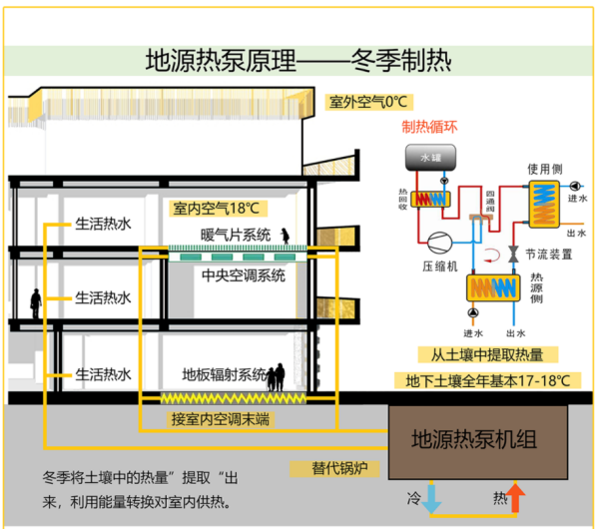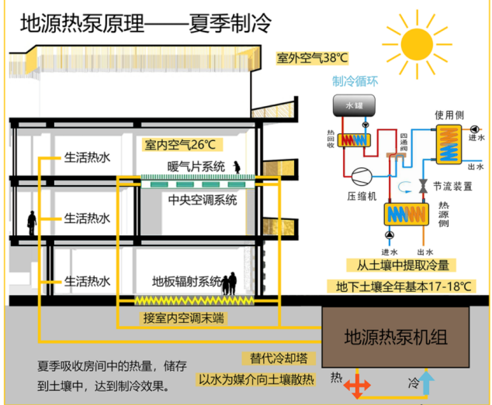
- 产品参数：
系统类型：闭式地源热泵系统
地埋管类型：垂直U型管
地埋管深度：100米
地源热泵机组COP：供暖期4.5，供冷期5.0
- 实施方案：
在建筑周边布置地埋管换热器，连接至地源热泵机组；结合建筑负荷需求，配置适当容量的地源热泵机组，接室内空调末端、地板辐射系统和暖气片系统，以及建筑生活热水供应系统；配备智能控制系统，根据室内外温度自动调节运行模式。
- 产能预估:
地源热泵年供热量：50,000 kWh（预估数据）
地源热泵年供冷量：50,000 kWh（预估数据）
地源热泵年耗电量：21,111 kWh（预估数据）
地源热泵可再生能源利用量（近似）：100,000 kWh（此值为供热量与供冷量之和，用于示意地源热泵系统的总能量贡献）
- 空气源热泵系统
- 产品参数：
系统类型：分体式空气源热泵
有效制热量：根据室外温湿度及结霜工况修正
制热COP：平均3.8（考虑结霜修正）
制冷EER：平均3.2
- 实施方案：
在建筑周边或屋顶安装空气源热泵机组，连接至室内末端装置；结合建筑围护结构优化及智能控制系统，实现高效运行；定期维护保养，确保机组性能稳定。
- 产能预估：
供暖期耗电量：结合建筑供暖负荷及COP值计算，预计年耗电量约2,870 kWh（与原报告数据对应）
供冷期耗电量：结合建筑供冷负荷及EER值计算，预计年耗电量约8,441 kWh（与原报告数据对应）
空气源热泵年供热量：假设制热HSPF为4.5，则年供热量 = 2870 kWh × 4.5 = 12,915 kWh。
空气源热泵年供冷量：假设制冷SEER为4.5，则年供冷量 = 8441 kWh × 4.5 ≈ 37,985 kWh。
- 总结
本可再生能源一体化设计方案结合了太阳能光伏发电、太阳能热水、太阳能空调供暖及空气源热泵等多种可再生能源技术，通过优化系统配置及智能控制策略，实现了建筑能源的高效利用及可持续发展。可再生能源利用率为203.94%、评价得分15分，各项数据基于详细负荷计算及环境模拟数据得出，为项目实施提供了科学依据。
评价得分 | 15
可再生能源利用率 | 203.94%
评价得分依据 | 《绿色建筑评价标准》GB/T 50378-2019（2024年版）
评价得分规则 | 结合当地气候和自然资源条件合理利用可再生能源，评价总分值为15分。可再生能源利用率达到10%，得15分；可再生能源利用率不足10%时，按线性内插法计算得分。

